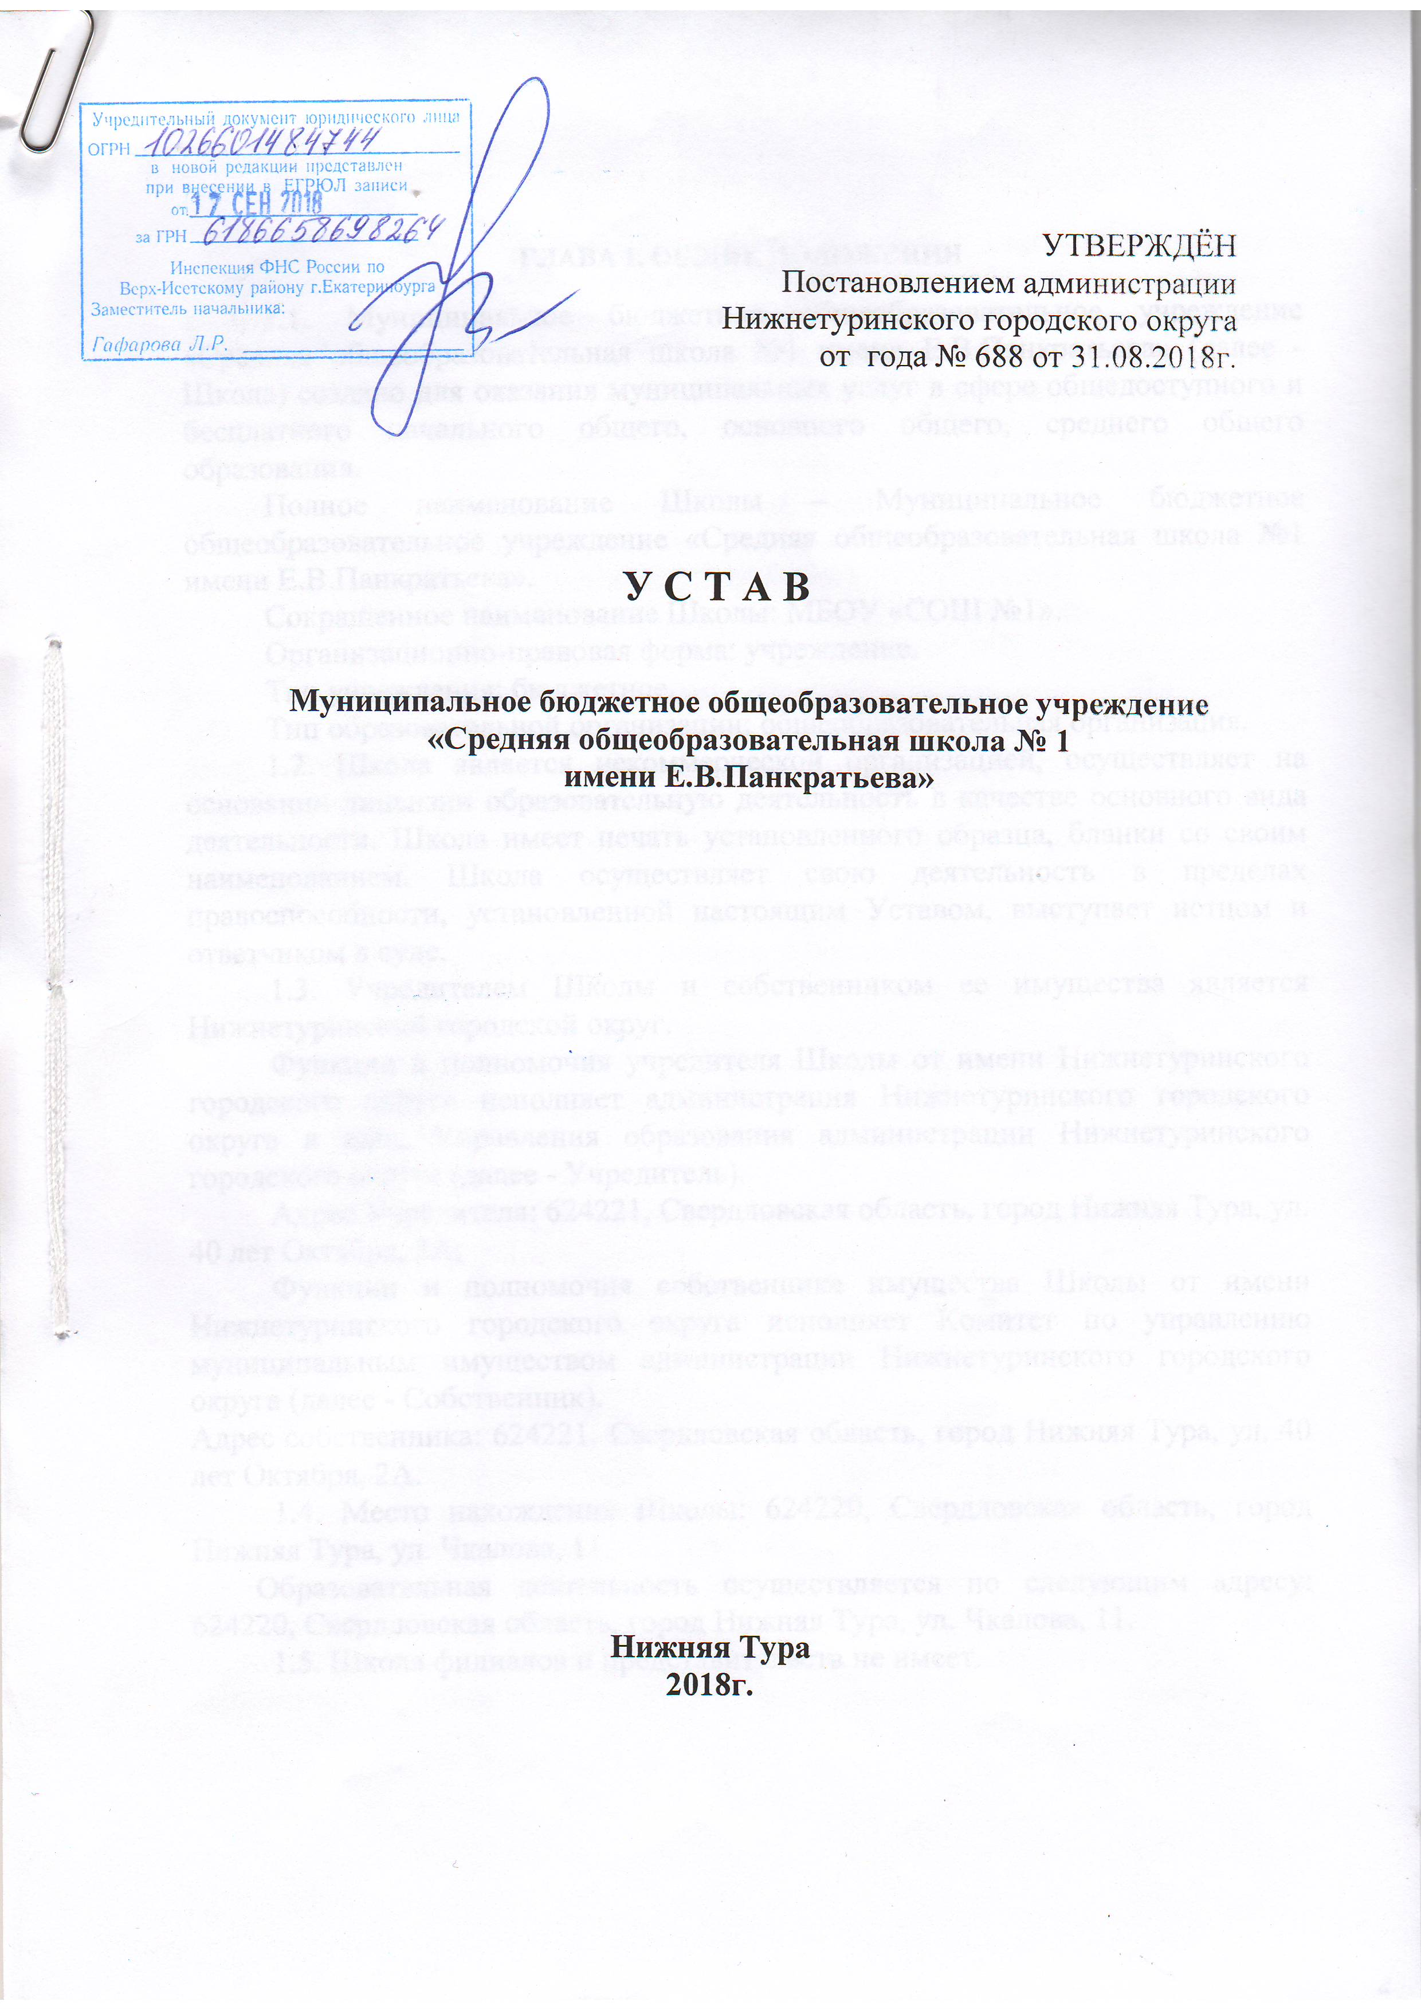
ГЛАВА 1. ОБЩИЕ ПОЛОЖЕНИЯ
1.1. Муниципальное бюджетное общеобразовательное учреждение «Средняя общеобразовательная школа №1 имени Е.В.Панкратьева» (далее - Школа) создано для оказания муниципальных услуг в сфере общедоступного и бесплатного начального общего, основного общего, среднего общего образования.
Полное наименование Школы – Муниципальное бюджетное общеобразовательное учреждение «Средняя общеобразовательная школа №1 имени Е.В.Панкратьева».
Сокращенное наименование Школы: МБОУ «СОШ №1».
Организационно-правовая форма: учреждение.
Тип учреждения: бюджетное.
Тип образовательной организации: общеобразовательная организация.
1.2. Школа является некоммерческой организацией, осуществляет на основании лицензии образовательную деятельность в качестве основного вида деятельности. Школа имеет печать установленного образца, бланки со своим наименованием. Школа осуществляет свою деятельность в пределах правоспособности, установленной настоящим Уставом, выступает истцом и ответчиком в суде.
1.3. Учредителем Школы и собственником ее имущества является Нижнетуринский городской округ.
Функции и полномочия учредителя Школы от имени Нижнетуринского городского округа исполняет администрация Нижнетуринского городского округа в лице Управления образования администрации Нижнетуринского городского округа (далее - Учредитель).
Адрес Учредителя: 624221, Свердловская область, город Нижняя Тура, ул. 40 лет Октября, 2А;
Функции и полномочия собственника имущества Школы от имени Нижнетуринского городского округа исполняет Комитет по управлению муниципальным имуществом администрации Нижнетуринского городского округа (далее - Собственник).
Адрес собственника: 624221, Свердловская область, город Нижняя Тура, ул. 40 лет Октября, 2А.
1.4. Место нахождения Школы: 624220, Свердловская область, город Нижняя Тура, ул. Чкалова, 11.
Образовательная деятельность осуществляется по следующим адресу: 624220, Свердловская область, город Нижняя Тура, ул. Чкалова, 11.
1.5. Школа филиалов и представительств не имеет.
1.6. Школа обладает автономией, под которой понимается самостоятельность в осуществлении образовательной, административной, финансово-хозяйственной деятельности, разработке и принятии локальных нормативных актов в соответствии с законодательством Российской Федерации об образовании и иными нормативными правовыми актами Российской Федерации и настоящим Уставом.
1.7. Обучение в Школе с учетом потребностей, возможностей личности и в зависимости от объема обязательных занятий педагогического работника с учащимися может осуществляться в очной, очно-заочной или заочной формах, в том числе с использованием дистанционных образовательных технологий. Формы обучения по общеобразовательным программам определяются соответствующими федеральными государственными образовательными стандартами, если иное не установлено Федеральным законом от 29.12.2012 № 273-ФЗ «Об образовании в Российской Федерации» (далее – Федеральный закон № 273-ФЗ). Допускается сочетание различных форм получения образования и форм обучения. Продолжительность обучения, режим занятий определяется основными образовательными программами и учебными планами на текущий учебный год.
1.8. В Школе наряду с должностями педагогических работников предусматриваются должности административно - хозяйственных, учебно-вспомогательных и иных работников, осуществляющих вспомогательные функции, правовой статус (права, обязанности и ответственность) которых закреплен в соответствии с Федеральным законом № 273-ФЗ и Трудовым кодексом Российской Федерации в Правилах внутреннего трудового распорядка Школы, должностных инструкциях и трудовых договорах с работниками Школы.
1.9. Школа действует в соответствии с нормативными правовыми актами Российской Федерации и Свердловской области, муниципальными правовыми актами Нижнетуринского городского округа, распорядительными актами органов, осуществляющих управление в сфере образования всех уровней и настоящим Уставом.

ГЛАВА 2. ДЕЯТЕЛЬНОСТЬ ШКОЛЫ
2.1. Предметом деятельности Школы является реализация конституционного права граждан Российской Федерации на получение общедоступного и бесплатного начального общего, основного общего и среднего общего образования в интересах человека, семьи, общества и государства; обеспечение охраны и укрепления здоровья и создание благоприятных условий для разностороннего развития личности, в том числе возможности удовлетворения потребности учащихся в самообразовании и получении дополнительного образования; обеспечение отдыха граждан, создание условий для культурной, спортивной, и иной деятельности населения.
2.2. Целями деятельности Школы является осуществление образовательной деятельности по образовательным программам различных видов, уровней и направлений в соответствии с пунктами 2.3, 2.4 настоящего устава.
2.3. Школа в соответствии с целями, для достижения которых она создана, вправе осуществлять следующие виды деятельности:
1) основной вид деятельности – образовательная деятельность по реализации: основных общеобразовательных программ – образовательных программ начального общего образования, основного общего образования, среднего общего образования (в том числе адаптированных основных общеобразовательных программ), разработанных Школой самостоятельно в соответствии с федеральными государственными образовательными стандартами и с учетом соответствующих примерных основных образовательных программ;
2) дополнительные виды деятельности:
а) организация отдыха обучающихся в каникулярное время с дневным пребыванием;
б) сдача в аренду помещений, находящихся в оперативном управлении Школы, с соблюдением требований законодательства Российской Федерации.
2.4. Школа осуществляет деятельность, связанную с оказанием услуг, относящихся к ее основным видам деятельности, согласно муниципальному заданию, которое формирует и утверждает Учредитель.
2.5. Деятельность Школы регламентируется нормативными правовыми актами, настоящим Уставом и принимаемыми в соответствии с ним иными локальными нормативными актами.

ГЛАВА 3. УПРАВЛЕНИЕ ШКОЛОЙ
3.1. Единоличным исполнительным органом Школы является директор, к компетенции которого относится осуществление текущего руководства ее деятельностью, в том числе:
- организация осуществления в соответствии с требованиями нормативных правовых актов образовательной и иной деятельности Школы;
- организация обеспечения прав участников образовательного процесса в Школе;
- организация разработки и принятие локальных нормативных актов, индивидуальных распорядительных актов;
- организация и контроль работы административно-управленческого аппарата;
- установление штатного расписания; прием на работу работников, заключение и расторжение с ними трудовых договоров, распределение должностных обязанностей, создание условий и организация дополнительного профессионального образования работников;
- право приостановления выполнения решений коллегиальных органов управления или наложения вето на их решения, противоречащие законодательству, уставу и иным локальным нормативным актам;
- решение иных вопросов, которые не составляют исключительную компетенцию коллегиальных органов управления Школой, определенную настоящим Уставом.
Директор принимает решения самостоятельно, если иное не установлено нормами законодательства Российской Федерации, и выступает от имени Школы без доверенности, в том числе представляет ее интересы в органах государственной власти, местного самоуправления, во всех судах судебной системы Российской Федерации, административных и правоохранительных органах, органах дознания, предварительного следствия, прокуратуре и иных государственных органах, во взаимоотношениях с юридическими и физическими лицами.
3.2. Директор назначается Учредителем, на срок определяемый Учредителем.
3.3. Органами коллегиального управления Школы являются:
- Общее собрание (конференция) работников;
- Педагогический совет;
- Управляющий совет;
- Совет обучающихся.
3.4. Общее собрание Школы является постоянно действующим высшим органом коллегиального управления, его деятельность регламентируется Положением об общем собрании (конференции) работников МБОУ «СОШ № 1».
3.4.1. Порядок формирования органа: в состав Общего собрания входят все работники, для которых МБОУ «СОШ № 1» является основным местом работы.
3.4.2. Общее собрание действует бессрочно. Общее собрание собирается директором не реже двух раз в течение учебного года. Внеочередной созыв Общего собрания может произойти по требованию директора или по заявлению 1/3 членов Общего собрания поданному в письменном виде.
3.4.3. Структура органа и порядок его работы: Общее собрание считается правомочным, если на нем присутствует не менее двух третей списочного состава работников. Общее собрание ведет председатель, избираемый из числа участников. На Общем собрании избирается также секретарь, который ведет всю документацию и сдает ее в архив в установленном порядке. Председатель и секретарь Общего собрания избираются сроком на один учебный год.
3.4.4. К компетенции Общего собрания Школы относятся следующие полномочия:
- рассматривать новую редакцию Устава, изменения и дополнения в Устав;
- обсуждать и принимать:
- Коллективный договор,
- Правила внутреннего трудового распорядка,
- Положение о системе оплаты труда и стимулировании работников,
- Положение о работе с персональными данными,
- иные локальные акты, содержащие нормы трудового права;
- заслушивать отчёт директора Школы о выполнении Коллективного договора;
  - выдвигать коллективные требования работников;
  - определять численность и сроки полномочий комиссии по трудовым спорам, избрать её членов;
  - принимать решения об объявлении забастовки и выборах органа, возглавляющего забастовку;
  - избирать полномочных представителей для проведения консультаций с администрацией по вопросам принятия локальных нормативных актов, содержащих нормы трудового права, и для участия в разрешении коллективного трудового спора;
- выбирать кандидатов из представителей коллектива в Совет Учреждения путём голосования.
3.4.5. Порядок принятия решений и выступления от имени Школы: решения Общего собрания принимаются открытым голосованием. Решение Общего собрания считается принятым, если за него проголосовало не менее половины, присутствующих на собрании. В случае равенства голосов решающим является голос председателя.
3.5. Педагогический совет Школы является постоянно действующим органом коллегиального управления, осуществляющим общее руководство образовательной деятельностью, его деятельность регламентируется Положением о педагогическом совете МБОУ «СОШ№ 1».
3.5.1. Порядок формирования: каждый сотрудник, занятый в образовательной деятельности (администрация школы, педагогические работники), с момента приема на работу и до прекращения срока действия трудового договора является членом Педсовета.
3.5.2. Срок полномочий: педагогический совет действует бессрочно. Педсовет созывается председателем по мере необходимости, но не реже четырех раз в год.
3.5.3. Структура Педагогического совета и порядок его работы: работой Педсовета руководит председатель – директор МБОУ «СОШ № 1», который выполняет функции по организации работы Педсовета, и ведет заседания. Педсовет выбирает из числа членов секретаря, который выполняет функции по фиксации решений совета.
3.5.4. К компетенции педагогического совета Школы относятся следующие полномочия:
- определение основных направлений по повышению качества и эффективности образовательной деятельности;
- принятие локальных нормативных актов, затрагивающих права и обязанности обучающихся и работников;
- обсуждение содержания учебного плана, годового календарного учебного графика;
- выносит предложения по развитию системы повышения квалификации педагогических работников, развитию их творческих инициатив;
- принятие решений о переводе обучающихся в следующий класс, о допуске обучающихся к государственной итоговой аттестации;
- заслушивание администрации школы и педагогических работников по вопросам, связанным с организацией образовательной деятельности;
- подведение итогов деятельности за четверть, полугодие, год;
- контроль выполнения ранее принятых решений;
- рекомендация членов педагогического коллектива к награждению;
- рекомендация членов педагогического коллектива к участию в конкурсном движении, в том числе в конкурсах педагогического мастерства.
3.5.5. Педсовет правомочен принимать решение, если на его заседании присутствовало не менее двух третей педагогических работников и если за него проголосовало более половины присутствовавших педагогов. В случае равенства голосов решающим является голос председателя.
3.6. В Школе формируется Управляющий совет, имеющий управленческие полномочия по решению и согласованию значимых вопросов функционирования и развития Школы и реализующий государственно-общественный характер управления Школой, его деятельность регламентируется Положением об Управляющем совете МБОУ «СОШ № 1».
3.6.1. Порядок формирования, состав и число членов Управляющего совета.
Управляющий совет состоит из 11 человек. В его состав входят директор Школы, представитель Учредителя, а также:
1) избираемые члены Управляющего совета, представляющие:
а) родителей (законных представителей) учащихся - 3 человека (по одному от начального общего, основного общего и среднего общего уровней образования);
б) работников Школы - 2 человека;
в) учащихся 10-11 классов – 2 человека (по одному от каждой параллели классов);
2) кооптированные члены Управляющего совета: граждане, чья профессиональная и (или) общественная деятельность, знания, возможности, опыт могут позитивным образом содействовать функционированию и развитию Школы – 2 человека.
Члены Управляющего совета из числа родителей (законных представителей) учащихся избираются на общешкольном родительском собрании.
Члены Управляющего совета из числа учащихся избираются на общем собрании учащихся 10-11 классов, состоящем из делегатов всех классов соответствующей параллели.
Члены Управляющего совета из числа работников Школы избираются на Общем собрании.
Выборы осуществляются простым большинством голосов открытым голосованием.
В случае увольнения (отчисления) из Школы члена Управляющего совета он автоматически выбывает из состава Управляющего совета.
В случае досрочного выбытия члена Управляющего совета председатель созывает внеочередное собрание той части коллектива, представителем которого был выбывший член, и проводит довыборы состава. Любой член Управляющего совета может быть досрочно отозван решением собрания выбравшего его коллектива.
Для организации деятельности Управляющего совета избирается председатель и секретарь из числа членов. При этом представитель Учредителя в Управляющем совете, обучающиеся, директор Школы не могут быть избраны на пост председателя Управляющего совета. Совет может самостоятельно формировать свою структуру, создавать комиссии, рабочие и экспертные группы по различным направлениям.
3.6.2. Срок полномочий Управляющего совета два года.
3.6.3. Заседания Управляющего совета проводятся по мере необходимости, но не реже одного раза в три месяца. График заседаний Управляющего совета утверждается председателем Управляющего совета. Председатель Управляющего совета может созвать внеочередное заседание на основании поступивших к нему заявлений (от членов Управляющего совета, Учредителя, директора Школы). Заседание совета правомочно, если на нем присутствует более половины членов совета.
3.6.4. К компетенции Управляющего совета Школы относится:
- разработка Устава Школы, изменений в него;
- утверждение ежегодного открытого публичного доклада Школы для представления его общественности, Учредителю и опубликования;
- принятие программы развития Школы;
- принятие части Учебного плана, формируемой участниками образовательных отношений;
- принятие решения об отчислении учащихся из Школы;
- согласование режима занятий учащихся Школы, профилей обучения;
- привлечение для обеспечения уставной деятельности дополнительных источников финансовых и материальных средств;
- участие в решении вопросов создания здоровых и безопасных условий обучения и воспитания в Школе;
- принятие локальных нормативных актов, касающихся оплаты труда работников Школы;
- создание (при необходимости) советов по различным направлениям работы Школы и определение их полномочий;
- осуществление контроля реализации своих решений;
- внесение вопросов в повестку дня Общего собрания, Педагогического совета,
- решение иных вопросов в соответствии с законодательством Российской Федерации.
3.6.5. Порядок принятия решений и выступления от имени Школы: решения Управляющего совета принимаются открытым голосованием простым большинством голосов, присутствующих на заседании. В случае равенства голосов решающим является голос председателя.
3.7. В целях учета мнения учащихся по вопросам управления Школой и при принятии локальных нормативных актов, затрагивающих их права и законные интересы, по инициативе учащихся в Школе создается Совет обучающихся, деятельность которого регламентируется Положением о Совете обучающихся МБОУ «СОШ № 1».
3.7.1. Порядок формирования: состав Совета обучающихся формируется из обучающихся 5-11-х классов путем прямых выборов из числа выдвинутых кандидатур (по одному представителю от класса). Члены Совета избирают председателя Совета и секретаря.
3.7.2. Срок полномочий: члены Совета обучающихся переизбираются ежегодно.
3.7.3. К компетенции Совета обучающихся относятся:
- экспертная оценка локальных нормативных актов, затрагивающих права и законные интересы учащихся;
- избрание представителей в комиссию по урегулированию споров между участниками образовательных отношений в Школе для представления интересов учащихся;
- содействие контролю соблюдения учащимися дисциплины и выполнением ими своих обязанностей;
- вносить предложения в органы управления Школой по вопросам совершенствования образовательной деятельности Школы.
3.7.4. Порядок принятия решений и выступления от имени Школы: решения Совета учащихся принимаются открытым голосованием простым большинством голосов, присутствующих на заседании. В случае равенства голосов решающим является голос председателя.
ГЛАВА 4. ПОРЯДОК ПРИНЯТИЯ ЛОКАЛЬНЫХ НОРМАТИВНЫХ АКТОВ ШКОЛЫ
4.1. Школа в пределах своей компетенции в соответствии с законодательством Российской Федерации принимает локальные нормативные акты по основным вопросам организации и осуществления образовательной деятельности, в том числе регламентирующие правила приема обучающихся, режим занятий обучающихся, формы, периодичность и порядок текущего контроля успеваемости и промежуточной аттестации обучающихся, порядок и основания перевода, отчисления и восстановления обучающихся, порядок оформления возникновения, приостановления и прекращения отношений между Школой и обучающимися и (или) родителями (законными представителями) несовершеннолетних обучающихся.
4.2. Локальные нормативные акты принимаются (согласуются) или утверждаются соответствующим органом коллегиального управления Школой согласно его компетенции, установленной настоящим Уставом.
4.3. При принятии локальных нормативных актов, затрагивающих права обучающихся и работников Школы, учитывается мнение Совета обучающихся, а также в порядке и в случаях, которые предусмотрены трудовым законодательством, представительных органов работников (при наличии таких представительных органов).
4.4. Принятый локальный нормативный акт утверждается приказом директора Школы.
4.5. Нормы локальных нормативных актов, ухудшающие положение обучающихся или работников Школы по сравнению с установленным законодательством об образовании, трудовым законодательством положением либо принятые с нарушением установленного порядка, не применяются и подлежат отмене Школой.
ГЛАВА 5. ФИНАНСОВОЕ ОБЕСПЕЧЕНИЕ ДЕЯТЕЛЬНОСТИ И ИМУЩЕСТВО ШКОЛЫ
5.1. Источниками формирования имущества Школы являются имущество и денежные средства, переданные Учредителем, поступления от приносящей доход деятельности, безвозмездные поступления в денежной и имущественной форме, а также иные источники в соответствии с законодательством Российской Федерации.
5.2. В случае ликвидации Школы имущество, закрепленное за Школой на праве оперативного управления, оставшееся после удовлетворения требований кредиторов, а также имущество, на которое в соответствии с федеральными законами не может быть обращено взыскание по ее обязательствам, передается ликвидационной комиссией собственнику соответствующего имущества.

ГЛАВА 6. ПОРЯДОК ИЗМЕНЕНИЯ НАСТОЯЩЕГО УСТАВА
6.1. Предложения Учредителя или директора Школы о внесении изменений в настоящий Устав рассматриваются на Общем собрании (конференции) работников Школы.
6.2. Изменения в настоящий Устав согласуются и утверждаются Учредителем в установленном им порядке.
6.3. Если одно (некоторые) из положений настоящего Устава становятся недействительными, это не может служить основанием для приостановления действия остальных положений настоящего Устава. Недействительное положение исключается из настоящего Устава или заменяется положением, допустимым в правовом отношении и точно отражающим интересы участников образовательных отношений.
6.4. Изменения настоящего Устава подлежат объявлению всем работникам и обучающимся Школы.

